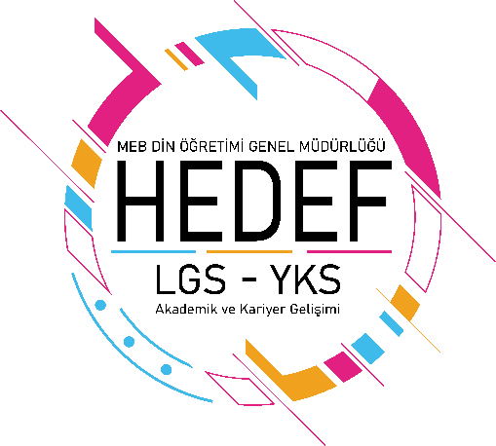

**HEDEF LGS-YKS**

**BİTLİS İL REHBERLİK KOORDİNASYON BİRİMİ**

**TOPLANTI TUTANAĞI**

**25/02/2025**

**GÜNDEM:** “Hedef YKS-LGS Birim Toplantısı ”

**GÜNDEM MADDELERİ:**

**Toplantı Öncesi Yapılması Gerekenler**

1. Din Öğretiminden sorumlu Şube müdürü başkanlığında il Rehberlik Koordinatörü ve İmam Hatip okullarında görev yapan Hedef LGS-YKS koordinatörleri
2. Uygulama kılavuzunun incelenerek eylem planlarının uygulanması.
3. Toplantıya katılacaklar listesine okul müdürleri ve okul koordinatörlerinin dahil edilmesi.
4. Toplantı yeri ve tarihi konusunda için üst yazı gönderilmesi.

**TOPLANTI GÜNDEMİ:**

* 1. Açılış ve yoklama
  2. İlk dönemin değerlendirilmesi, İkinci dönem planlamasının yapılması.
  3. KTS (Kalite Takip Sistemi) eylem planlarının vaktinde girilmesi.
  4. Okul Tanıtımı çalışmaları.
  5. Kamp tecrübe paylaşımları,
  6. Ölçme değerlendirme çalışmaları,
  7. Tecrübe Aktarımı,
  8. Alınan kararların okul koordinatörlerine matbu şekilde bildirilmesi.
  9. Temenniler

**ALINAN KARARLAR:**

1. KTS Eylem Planları Okul Koordinatörleri Tarafından Sisteme Zamanında İşlenecek
2. Akademik Takip Komisyonunun Daha Aktif ve İşbirliği İçinde Çalışması Amaçlanacak
3. Okul Sitesinde Hedef LGS-YKS Menüsü Açılacak ve Görünürlük Çalışmasına Önem Verilecek
4. Lise Tercihlerine Yakın Bir Zamanda Tercih Danışmanları ile Bağlantı Kurularak Okul Hakkında Bilgi Verilecek.
5. Soru Çözüm ve Konu Anlatım Köşeleri Kurulacak
6. Okul Tanıtım Komisyonu Kurulacak ve Aktif Olarak İşlemesi Sağlanacak
7. Paragraf Soru Çözümü Saati Uygulaması Yapılacak (İmkânı Olan Okullarda)